**Изменение церебральной гемодинамики по данным транскраниальной допплерографии и иммунологическая реактивность у больных ранними формами сифилиса**

В настоящее время отмечается значительный рост заболеваемости сифилисом. Широкое применение антибиотиков привело к изменениям в клинической картине сифилитической инфекции. Возросло число менинговаскулярных форм, характеризующихся малосимптомным или бессимптомным течением. Однако, вопросы изучения состояния церебральной гемодинамики до настоящего времени сталкивались с рядом объективных трудностей, а имеющиеся по этому вопросу литературные данные нуждаются, на наш взгляд, в уточнении и систематизации. В связи с этим особую актуальность приобретает изучение церебральной гемодинамики, определение показателей сосудистой компенсации и декомпенсации, а также состояние иммунологической реактивности у больных ранними формами сифилиса.

Обследовано 40 больных в возрасте 18-35 лет, проходивших лечение в клинике кожно-венерологических заболеваний СПбГМА. Из них 4 больных - с первичным скрытым сифилисом, 17-со вторичным рецидивным, 15-со вторичным свежим и 4 - с ранним менинговаскулярным сифилисом. Для контроля была обследована группа клинически здоровых людей -14 человек. В группу больных сифилисом не включались больные с сопутствующей патологией.

Практически у всех больных отсутствовали активные неврологические жалобы. При углубленном опросе в 100 % случаев выявлялись жалобы на раздражительность, повышенную утомляемость. ухудшение памяти, периодические головные боли. При тщательном неврологическом осмотре выявлено наличие рассеянных неврологических симптомов в виде: легкой асимметрии глубоких рефлексов, снижения брюшных рефлексов, снижения фотореакций, расстройств чувствительности полиневритического характера. При исследовании глазного дна изменения сосудов сетчатки отсутствовали. Исследование мозговой гемодинамики проводилось методом транскраниальной допплерографии (ТКДГ) прибором "Биомед-2" фирмы "Биосс" (Россия). Для локации церебральных артерий применялся датчик с частотой 2 МГц и стандартная методика с использованием темпорального и субокципитального окон. Исследовался кровоток в крупных парных артериях: среднемозговые артерии, позвоночные артерии. У всех больных регистрировались показатели линейной скорости кровотока (ЛСК), индекс пульсации (РI), индекс циркуляторного сопротивления (RI),систоло-диастолическое отношение (S\D). Применялись функциональные пробы химической природы. По результатам проб проводился расчет коэффициентов реактивности на гиперкапническую (КР+) и гипокапническую (КР-) нагрузки индекса вазомоторной реактивности (ИВМР).

У 14 больных исследовались иммунологические показатели крови и ликвора. В группе больных вторичным рецидивным сифилисом (7 человек) отмечалось снижение уровня Т-хелперов, повышение уровня Т-супрессоров при нормальном общем количестве Т-лимфоцитов. Отмечено усиление сенсибилизации лимфоцитов к мозговому антигену (белку S-100), уровень иммуноглобулинов в крови (G. М, А) не отличался от показателей контрольной группы. Выявлено незначительное повышение уровня lgG ликвора при нормальном цитозе и положительной РИФ. У больных менинговаскулярным сифилисом (4 человека) отмечались те же закономерности, но изменения носили более выраженный характер. При цитологическом исследовании ликвора этих больных выявлены трансформированные лимфоциты. Значительных изменений иммунологических показателей в группе больных вторичным свежим сифилисом не выявлено.

По результатам ТКДГ выявлены достоверные изменения реактивности на гиперкапническую и гипокапническую нагрузки в группе больных со вторичным рецидивным сифилисом. Значительные изменения выявлены у больных с менинговаскулярным сифилисом, минимальные изменения отмечались у больных с первичным латентным сифилисом (рис.1). Реактивность на гипокапническую нагрузку была одинакова у пациентов со вторичным свежим и вторичным рецидивным сифилисом, прослеживалась тенденция к снижению реактивности на гиперкапническую нагрузку у больных со вторичным рецидивным сифилисом.

Повышение тонуса сосудов по результатам ИВМР, S\D позволяет предположить недостаточность функционирования дилятаторных механизмов на уровне капиллярного русла (рис.2), что свидетельствует о напряжении механизмов адаптации сосудов головного мозга, которое при отсутствии коррекции может привести к их срыву и развитию дисциркуляторных процессов в ЦНС.

Показатели реактивности мозговых сосудов у больных с ранними формами сифилиса по результатам функциональных проб

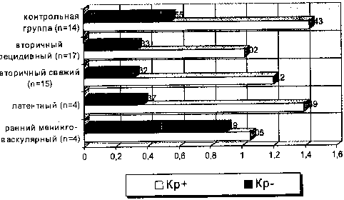

Выявленные закономерности изменения мозгового кровотока и иммунологической реактивности свидетельствуют о том, что сосудистая система головного мозга является высокочувствительной к действию трепонемного токсина и способна поражаться уже на ранних стадиях заболевания сифилисом.

Все вышеизложенное подчеркивает необходимость дальнейшего изучения комплекса гемато-энцефалических нарушений у больных ранними формами сифилиса. Метод ТКДГ можно рекомендовать для оценки показателей церебральной гемодинамики у данных больных.

Показатели ИВМР у больных с ранними формами сифилиса

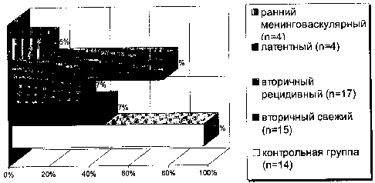

**Список литературы**

Александров М.В., Богомолов В.В., Володин А.Н., Ерашева Е.В., Шварцман Г.М. Изменение церебральной гемодинамики по данным транскраниальной допплерографии и иммунологическая реактивность у больных ранними формами сифилиса.